**Радиорелейная связь**

**Радиорелейная связь** - радиосвязь по линии, образованной цепочкой приемо-передающих (ретрансляционных) радиостанций. Осуществляется обычно на деци- и сантиметровых волнах. Антенны станций линии радиорелейной связи устанавливают на мачтах (башнях) высотой 70-100 м; антенны соседних станций обычно находятся в пределах прямой видимости (на равнине 40-50 км).

**Принцип работы**

Принцип радиорелейной связи заключается в создании системы ретрансляционных станций, расположенных на расстоянии, обеспечивающем устойчивую работу. Простейшая топология радиорелейной линии связи представляет собой два устройства, передающих информацию между двумя пунктами. В более сложных случаях строятся ответвления от основной линии или создаются сети распределения информации между регионами, населенными пунктами или непосредственно между потребителями.

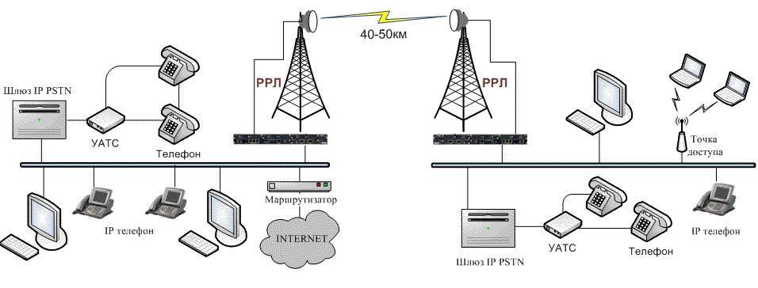

**Техническое решение**

Радиорелейные сети связи строятся на основе двух технологий: PDH и SDH. оборудования.  
Потоки, предлагаемые радиорелейными линиями с технологией PDH, считаются средне- и низкоскоростными. Для организации высокоскоростных потоков используют технологию SDH. Скорость передачи таких систем уровня STM-16 достигает 2.5 Гбит/с.  
Для защиты трафика применяются различные схемы резервирования оборудования.

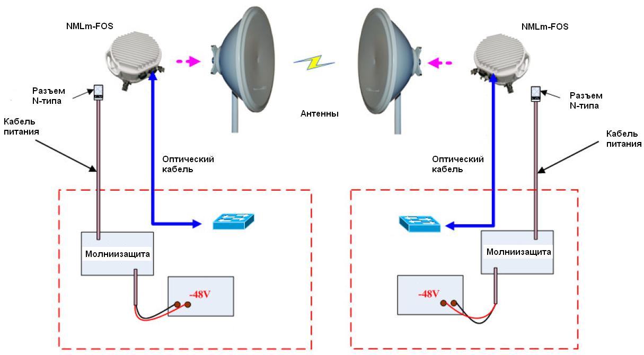

**Схема включения 1+0**

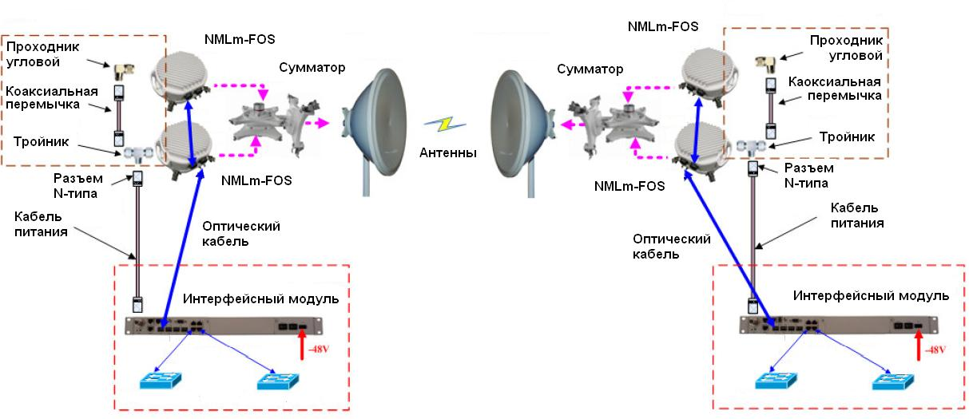

**Схема включения 1+1 или 2+0**

**Возможности**

* протяженность линии радиорелейной связи - до 10000 км,
* емкость - до нескольких тысяч каналов
* скорость передачи данных - до 2.5 Гбит/c.

**Приемущества**

Радиорелейные линии связи требуют гораздо меньших затрат и времени на развертывание, чем ВОЛС, они могут быть проложены оперативно в сложных географических условиях. РРЛ наиболее эффективны при развертывании разветвленных цифровых сетей в больших городах и индустриальных зонах, где прокладка ВОЛС слишком дорога или вовсе невозможна, а качество передачи информации по современным РРЛ не уступает ВОЛС.

**Основные отрасли применения**

* Первичные магистральные и внутризоновые линии передачи большой емкости линейной и кольцевой топологий (SPDH / SDH)
* Внутризоновые и местные линии связи средней и малой емкости (PDH / IP)
* Организация соединений колец SDH на уровне STM-1 (SDH)
* Организация колец Ethernet (IP)
* Производственные и технологические линии связи (PDH / SDH / IP)
* Формирование транспортной сети сотовой связи (PDH / SDH / IP)

Компания **«Дата Интегра »** является партнером компании «Натекс» и использует цифровые радиорелейные системы семейства **Nateks MicrolinkNateks Microlink-6..23**, что позволяет организовывать РРЛ со следующими параметрами :

**Пропускная способность:**

* 4 / 8 / 16 / 34 Мбит/с

**Интерфейсы:**

* До 17 потоков Е1 (120/75 Ом)
* 4 порта 10/100 Base-T Ethernet

**Радиооборудование:**

* Частотные диапазоны: 6, 7/8, 11, 13, 15, 18 и 23 ГГц
* Шаг перестройки 250 кГц
* Ширина полосы радиоканала: 3.5 / 7 / 14 / 28 МГц
* Модуляция QPSK
* Мощность до +27 дБм
* Чувствительность от -91 до -83 дБм
* ATPC
* Стабильность ±10 ppm

**Конфигурации:**

* 1+0
* 1+1 ГР / ЧР / ПРП

**ЦИФРОВЫЕ РАДИОРЕЛЕЙНЫЕ СТАНЦИИ**

Аппаратура цифровых радиорелейных станций МИК-РЛ делится на 3 категории:

- радиорелейные станции SDH (155 Мбит/с);

- радиорелейные станции PDH среднескоростные (2…34 Мбит/с) ;

- радиорелейные станции PDH малоканальные (256 кбит/с…2 Мбит/с).

**Аппаратура цифровых радиорелейных станций SDH иерархии**

**МИК-РЛ4С ... МИК-РЛ40С**

**Назначение:** организация магистральных, внутризоновых, местных и технологических систем

связи с пропускной способностью 155 Мбит/с (STM-1) в диапазоне частот от 4 до 40 ГГц.

**Состав и исполнение систем.**

2 

__________________________________________________________________________________________________________

ООО «Оптимальные Коммуникации» Служба продаж: (495) 730-61-61, com@oc.ru

www.oc.ru Служба тех. консалтинга: (495) 730-62-62, tech@oc.ru

Условия поставки: стоимость оборудования не выше заводской, предусмотрены скидки с объема заказа, рассрочки

платежей. Предоставляется обучение специалистов заказчика, консалтинг и техническая поддержка. Доставка

осуществляется в любой регион РФ. Монтаж и пусконаладка лицензированы.

Станции МИК-РЛ4...40С представляют собой функционально законченные системы

передачи, позволяющие строить синхронные сети связи произвольной топологии. В состав РРС

входят: радиорелейная аппаратура, мультиплексоры уровня STM-1 (терминальные и ввода-

вывода), источники гарантированного электропитания и система управления сетью. Возможна

реализация конфигураций 1+0, 1+1, 2+1 и 2+0. Станция в конфигурации 1+1 состоит из двух

выносных ППУ и приемников канала пространственного разнесения, устанавливаемых

непосредственно на антеннах, и оборудования внутреннего исполнения - модуля доступа МД1-

6.

**Модуль МД1-6** выполнен в корпусе Евромеханика 19' высотой 6U. Архитектура модуля

доступа МД1-6 позволяет в составе одного модуля простым добавлением необходимого

количества блоков реализовать следующие варианты станций:

- терминальная станция с возможностью ввода/вывода 63 потоков Е1 с од ним направлением

по СВЧ;

- станция ввода/вывода с возможностью ввода/вывода 21 или 42 потоков Е1 с двумя

направлениями по СВЧ;

- станция регенераторного типа без ввода/вывода потоков Е1 с двумя направлениями по СВЧ и

одним направлением по STM-1 (для совместной работы с мультиплексорами SDH других

производителей).

В системе предусмотрены следующие дополнительные каналы:

- 2 цифровых канала служебной связи PCM-64 c двухпроводными окончаниями FXO/FXS с

возможностью выхода в ТФОП;

- канал передачи данных с программно выбираемым типом интерфейса RS-232, RS-422, RS-

485 со скоростью передачи от 110 до 57 600 бит/с;

- по 8 дискретных каналов внешней сигнализации и управления.

На каждой станции для более эффективного использования каналов служебной связи

предусмотрен встроенный коммутатор каналов. На всех промежуточных станциях возможен

ввод/вывод сервисных каналов. В модуле доступа используется распределенная система

электропитания, благодаря чему достигается общая надежность и независимость питания

каждого блока от остальных.

**Контроль и управление сетью РРС**

Система управления состоит из сетевых агентов, размещаемых на каждой станции и

программного обеспечения верхнего уровня. На уровне сетевых агентов, размещаемых на

каждой станции, решаются задачи как локального управления при помощи подключаемого

3

__________________________________________________________________________________________________________

ООО «Оптимальные Коммуникации» Служба продаж: (495) 730-61-61, com@oc.ru

www.oc.ru Служба тех. консалтинга: (495) 730-62-62, tech@oc.ru

Условия поставки: стоимость оборудования не выше заводской, предусмотрены скидки с объема заказа, рассрочки

платежей. Предоставляется обучение специалистов заказчика, консалтинг и техническая поддержка. Доставка

осуществляется в любой регион РФ. Монтаж и пусконаладка лицензированы.

терминала, так и сетевого управления при помощи менеджера сети - компьютера с

установленным ПО верхнего уровня. Система управления взаимодействует с сетью

радиорелейных линий (РРЛ) посредством соединения ТCP/IP (интерфейс - Ethernet 10Base-T)

на основе протокола SNMP. Особенностью аппаратного исполнения агента сети является

наличие подсистемы хранения ПО всех блоков, входящих в состав станции. Предусмотрены

процедуры обновления ПО для расширения функциональных возможностей оборудования.

Ядром агента является операционная система реального времени (RTOS).

ПО верхнего уровня отвечает требованиям международных стандартов управления

телекоммуникационными сетями (M.3010, G.784, Q.811, Q.812 и пр.).

ПО представляет собой 32-битное приложение, работающее под управлением ОС MicrosoftR

Windows МE/NT/2000/XP. Топология сетей отображается с привязкой к карте местности.

Система теленаблюдения за всеми элементами и параметрами сети в режиме реального

времени позволяет осуществлять непрерывный контроль работоспособности оборудования и

всей сети в соответствии с рекомендацией ITU-T G.826. Различные режимы работы станций, а

также информация об авариях и неисправностях отображаются в главном окне программы.

Реализована возможность удаленного конфигурирования рабочих параметров всех устройств,

входящих в состав РРС. Из центра управления осуществляется необходимая оперативная

поддержка по обслуживанию сети при ее эксплуатации, вносятся своевременные коррективы в

работу устройств. Обновляемая библиотека описаний блоков позволяет изменять методы

накопления и анализа данных, а также способы управления устройствами, что практически

исключает зависимость ПО от имеющегося в наличии оборудования.

В ПО имеются средства накопления и анализа телеметрических параметров, полученных от

объектов РРЛ. База данных системы управления, использующаяся в приложении, может быть

очищена выборочно или полностью, преобразована в архив для хранения, либо восстановлена

из архива для дальнейшего просмотра. Можно также осуществить экспорт данных в программу

MS Excel для более детального изучения имеющейся информации. Протоколирование событий

и действий оператора позволяет проводить эффективный анализ причин сбоев и

неисправностей в сети РРЛ. Возможно создание нескольких центров управления сетью,

благодаря чему нагрузка на канал распределяется более равномерно. При необходимости

реализуется резервирование управления. ПО системы управления защищено от

несанкционированного доступа. Используемый механизм предоставления привилегий

позволяет вводить несколько уровней взаимодействия с системой, ограничивая или расширяя

возможности операторов.

**Выносное контрольное устройство (тестер)**

 4

__________________________________________________________________________________________________________

ООО «Оптимальные Коммуникации» Служба продаж: (495) 730-61-61, com@oc.ru

www.oc.ru Служба тех. консалтинга: (495) 730-62-62, tech@oc.ru

Условия поставки: стоимость оборудования не выше заводской, предусмотрены скидки с объема заказа, рассрочки

платежей. Предоставляется обучение специалистов заказчика, консалтинг и техническая поддержка. Доставка

осуществляется в любой регион РФ. Монтаж и пусконаладка лиценз__